**Социальный проект**

**«Для тех, кто годы не считает»**



**ШДО «Радуга» МБОУ СОШ № 49**

**Руководитель Золотова М.В.**

**Цель** - привлечение внимания к проблемам людей пожилого возраста, а также к возможности улучшения качества жизни людей преклонного возраста.

**Задачи:**

*частично решать проблему социального одиночества людей преклонного возраста;

* развивать индивидуальные способности участников, стимулируя их социальную и познавательную активность;

*помочь обрести уверенность в себе и новые стимулы к жизни и творчеству;

* способствовать подрастающему поколению в получении новых знаний о себе и окружающем мире, увидеть новые сферы применения своих возможностей, учиться понимать другого человека не на уровне слов, а глубже и тоньше, развивать в себе сопереживание, уважение к старшему поколению, уметь работать в коллективе**;**

*напомнить нынешним горожанам об истоках нашего национального искусства, показать, как изделия из материалов, выполненные в традиционных техниках, способны украсить наш быт, внести в него уют и тепло.

**Для нас загадка – ваши годы,  
Всегда вы чудно хороши!  
Желаем в жизни все невзгоды  
Сметать усилием души.**

В одиночестве у любого человека появляются грустные мысли. Наш проект поможет избежать их.

Мастер – классы проводят ребята из ШДО «Радуга» МБОУ СОШ №49, участники встреч пожилые читатели библиотеки им. И.А. Бунина и все желающие.

Место проведения библиотека им. И.А. Бунина.

**1 встреча «Выставка и знакомство»**

На выставке представляются разнообразные традиционные народной куклы: куклы-обереги, игровые куклы из разных материалов. А как звучат их имена! Кубышка - Травница, Колокольчик, Счастье... Какие дивные легенды связаны с ними!

**2 - 4 тематические встречи «Изготовление кукол»**

Тряпичные куклы каждый раз рождаются непредсказуемыми как люди. Настроение куклы, ее нрав создается за счет пластики, мимики, поворота головы. Процесс творчества, в который погрузятся участники нашего проекта, непременно оставит свой след в сознании человека. Изготовление кукол снимает стресс, усталость, поднимает настроение.

Каждая встреча заканчивается хороводом изготовленных кукол, что будет наполнять душу чувством радости, оптимизмом, духом единения.

**Кукла Колокольчик**

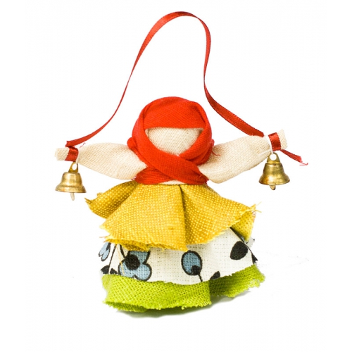

Куколка добрых вестей. Родина куколки - Валдай. Оттуда и пошли валдайские колокольчики.   
Звон колокола оберегал людей от чумы и других страшных болезней. Колокольчик звенел под дугой на всех праздничных тройках. Колокольчик имеет куполообразную форму, а сверху напоминает солнышко.   
У куколки три юбки. У человека тоже три царства. Медное, серебряное, золотое. И счастье складывается тоже из трех частей. Если телу хорошо, душе радостно, дух спокоен, то человек вполне счастлив.   
Эта куколка веселая, задорная, приносит в дом радость и веселье. Оберег хорошего настроения. Даря Колокольчик, человек желает своему другу получать только хорошие известия и поддерживает в нем радостное и веселое настроение.

**Кубышка - Травница**

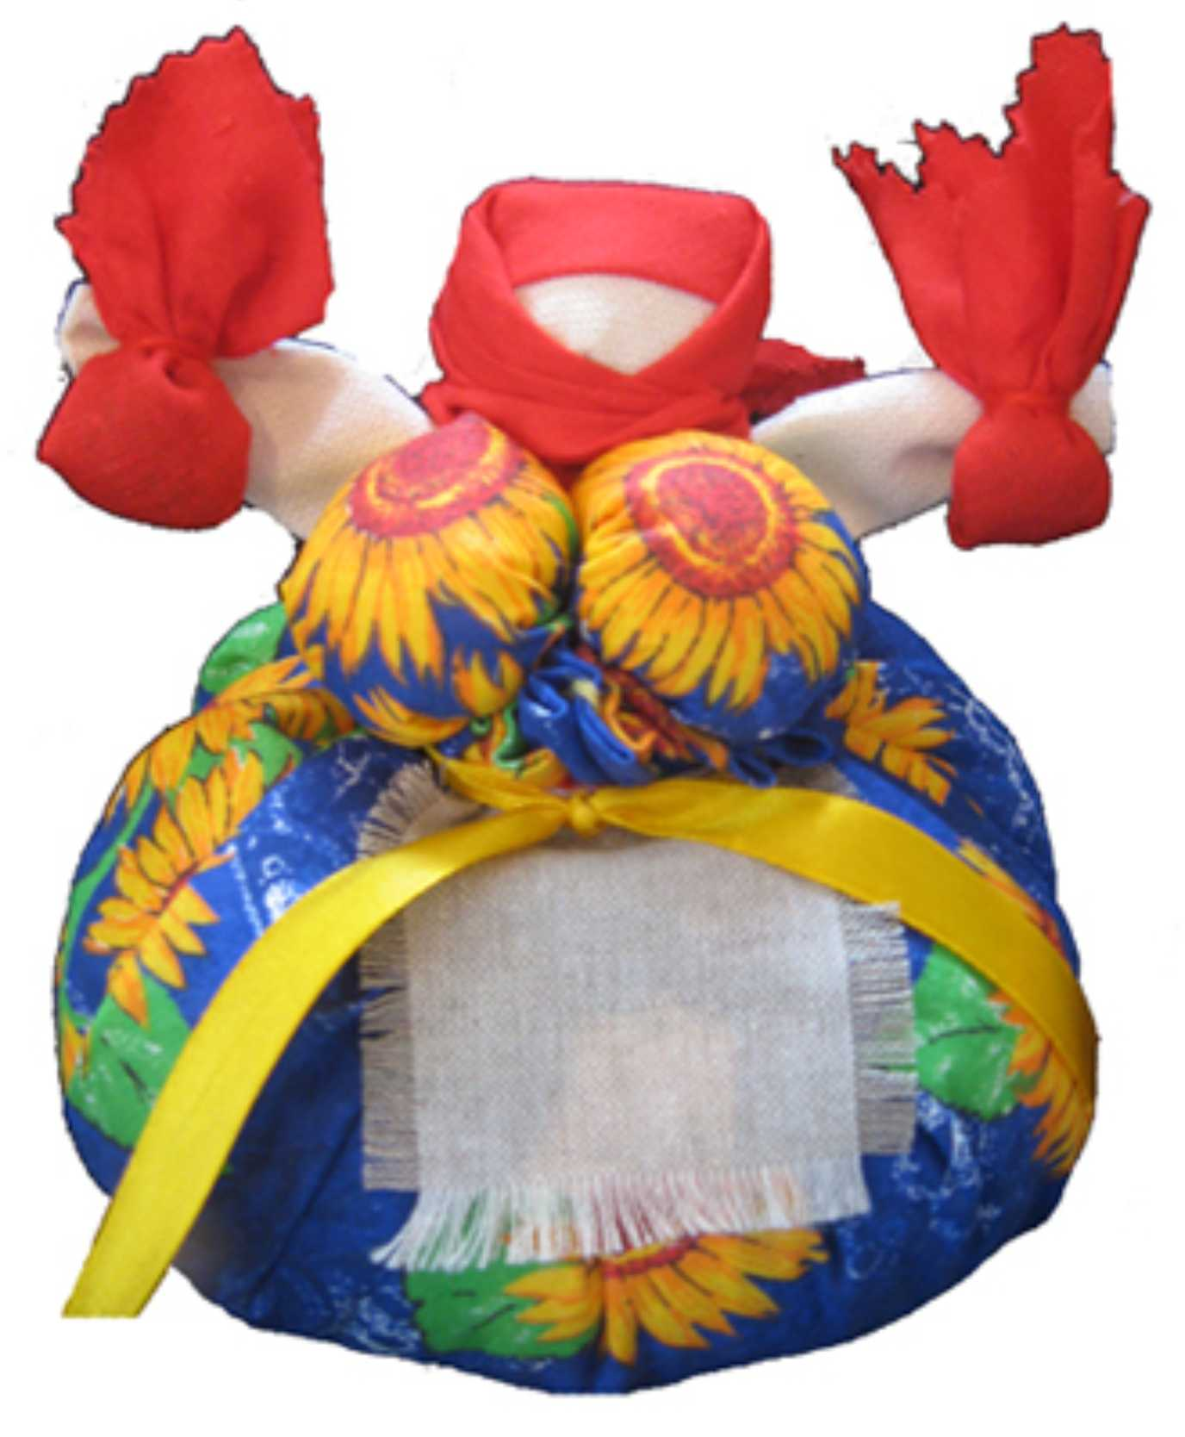

Чтобы воздух в доме был чистый, изготавливали полезную куколку **"Кубышку-Травницу"**. Подвешивали ее там, где воздух застаивался или над колыбелью ребенка.   
Эта кукла наполнена душистой лекарственной травой. Куколку необходимо помять в руках, пошевелить, и по комнате разнесется травяной дух, который отгонит духов болезни. Через 2 года траву в куколке необходимо поменять. Именно так поступали наши предки.   
Кубышка-Травница до сих пор следит за тем, чтобы болезнь не проникла в дом. От нее исходит теплота, как от заботливой хозяйки. Она и защитница от злых духов болезни, и добрая утешница.

**Кукла Счастье**

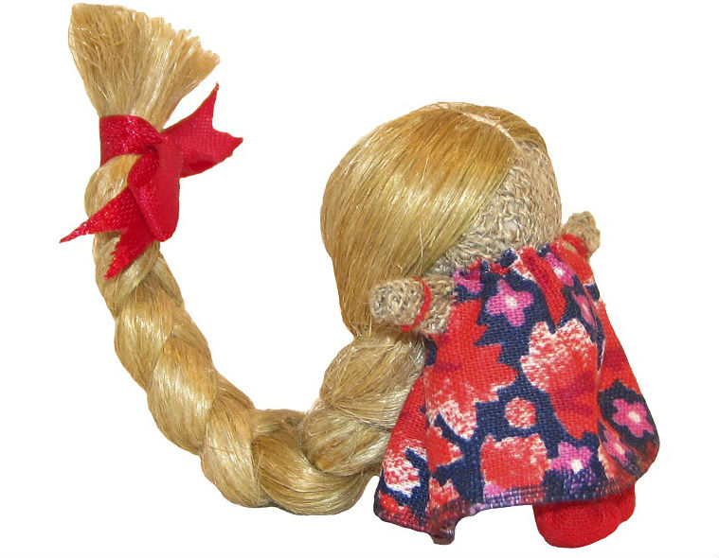

Она считается чисто женской куклой, которая приносит женщине счастье и является мощным оберегом. Вся сила куклы - в длинной косе, ведь издревле считается, что волосы хранят силу человека.   
Кукла маленького размера, всего около 5 см. Делается довольно легко и может служить отличным подарком для женщин.   
Сарафан и фартук делают каждую куколку индивидуальной!

**В этих куклах заложена вековая житейская мудрость, творческая энергия народа. Создавая их, человек вкладывает в кукол свои мысли, свою энергию, тепло и может быть по тому они и могут сотворить чудо для своего хозяина.**